Проект “Веб-сервер, репликация и резервное копирование баз данных, мониторинг и алертинг”

Цель и задачи проекта:
Закрепить и продемонстрировать полученные знания и навыки;
Создать веб-проект;
Подготовить портфолио для работодателя.

Веб проект с развертыванием нескольких виртуальных машин должен отвечать следующим требованиям:
- включен https;
- основная инфраструктура в DMZ зоне;
- файрвалл на входе;
- сбор метрик и настроенный алертинг;
- везде включен selinux;
- организован централизованный сбор логов;
- организован backup.
1. Общая архитектурная схема проекта:
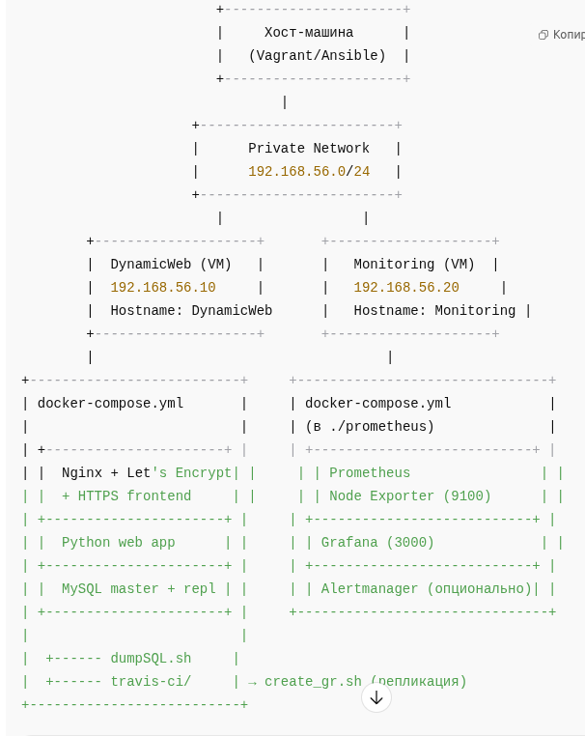

2. Структура проекта (в хост-системе)

project/
├── docker-compose.yml # Главный compose-файл для DynamicWeb
├── dumpSQL.sh # Скрипт для дампа базы данных (cron)
├── travis-ci/
│ └── create_gr.sh # Репликация MySQL
├── nginx-conf/
│ ├── default.conf # Конфигурация nginx (с reverse-proxy + TLS)
│ └── rsyslog.conf # Конфиг логгера для centralized logging
├── prometheus/
│ ├── docker-compose.yml # Отдельный compose для Monitoring VM
│ ├── prometheus.yml # Конфигурация Prometheus
│ ├── alert.rules.yml # Правила алертов
│ └── grafana/ # Dashboards и provisioning
├── python/
│ ├── app.py # Веб-приложение на Flask или FastAPI
│ ├── requirements.txt
│ └── Dockerfile

3. Компоненты по ВМ

📦 DynamicWeb (192.168.56.10)
- nginx (с HTTPS через Let's Encrypt / self-signed)
- python-приложение (в python/)
- mysql (master) + репликация
- cron-дампы через dumpSQL.sh
- логгирование через rsyslog или Docker logging driver
- firewall (iptables-persistent)

📦 Monitoring (192.168.56.20)
- prometheus (сбор метрик с DynamicWeb)
- grafana (dashboard с авторизацией)
- alertmanager (алерты при падении/нагрузке)
- rsyslog (централизованный сбор логов)
- node-exporter (на обоих ВМ — порт 9100)

4. Взаимодействие сервисов
Источник | Назначение | Протокол/Порт | Описание
Хост → nginx | 8080 / 8443 | HTTP/HTTPS | Доступ к сайту
Prometheus → DynamicWeb | 9100 | HTTP | Метрики node-exporter
Prometheus → localhost:9090 |  | HTTP | Интерфейс сбора
Grafana → Prometheus | 9090 | HTTP | Источник данных для графиков
Cron → dumpSQL.sh | — | — | Резервное копирование MySQL
rsyslog (на обеих ВМ) | → centralized | UDP/TCP 514 | Сбор логов (если включен)

5. Безопасность и автоматизация
- 🔐 HTTPS через Let's Encrypt или self-signed (в nginx-conf)
- 🔥 iptables-persistent (блокировка входа, кроме нужных IP)
- 🛡 Ansible provisioning:
  - установка docker/docker-compose
  - копирование конфигов
  - cron-задачи
  - контроль UFW/iptables

Что получилось:
1. Vagrantfile
# -*- mode: ruby -*-
# vi: set ft=ruby :

Vagrant.configure("2") do |config|

# Веб-сервер
config.vm.define "Dynamicweb" do |web|
web.vm.box = "ubuntu/jammy64"
web.vm.hostname = "DynamicWeb"
web.vm.network "private_network", ip: "192.168.56.10"
web.vm.network "forwarded_port", guest: 80, host: 8080
web.vm.network "forwarded_port", guest: 443, host: 8443
web.vm.network "forwarded_port", guest: 9100, host: 9100

web.vm.provider "virtualbox" do |vbx|
vbx.memory = 2048
vbx.cpus = 2
vbx.customize ["modifyvm", :id, "--audio", "none"]
end
end

# Сервер мониторинга
config.vm.define "Grafana" do |mon|
mon.vm.box = "ubuntu/jammy64"
mon.vm.hostname = "Monitoring"
mon.vm.network "private_network", ip: "192.168.56.20"
mon.vm.network "forwarded_port", guest: 9090, host: 9090 # Prometheus
mon.vm.network "forwarded_port", guest: 3000, host: 3000 # Grafana
mon.vm.network "forwarded_port", guest: 514, host: 5144

mon.vm.provider "virtualbox" do |vbx|
vbx.memory = 2048
vbx.cpus = 2
vbx.customize ["modifyvm", :id, "--audio", "none"]
end
end

# Provisioning через Ansible
config.vm.provision "ansible" do |ansible|
ansible.playbook = "prov.yml"
ansible.verbose = "v"
end

end

Здесь была проблема с пробросом привилегированных портов. Пришлось изменить порты на значения, большие чем 1024.

2. Playbook:
---
- name: DynamicWeb and Monitoring server
hosts: all
become: true
gather_facts: true

tasks:

- name: Remove all incorrect Docker repo files
ansible.builtin.find:
paths: /etc/apt/sources.list.d
patterns: '*docker*.list'
register: docker_repo_files

- name: Delete incorrect Docker repo files
ansible.builtin.file:
path: "{{ item.path }}"
state: absent
loop: "{{ docker_repo_files.files }}"
when: docker_repo_files.matched > 0

- name: Create keyrings directory if not exists
ansible.builtin.file:
path: /etc/apt/keyrings
state: directory
mode: '0755'

- name: Download Docker GPG key and convert
ansible.builtin.shell:
curl -fsSL https://download.docker.com/linux/ubuntu/gpg | gpg --dearmor -o /etc/apt/keyrings/docker.gpg
args:
creates: /etc/apt/keyrings/docker.gpg

- name: Add Docker APT repository for Ubuntu
apt_repository:
repo: "deb [arch=amd64 signed-by=/etc/apt/keyrings/docker.gpg] https://download.docker.com/linux/ubuntu {{ ansible_distribution_release }} stable"
filename: docker
state: present

- name: Update apt cache
ansible.builtin.apt:
update_cache: yes

- name: Install required packages
ansible.builtin.apt:
name: "{{ item }}"
state: present
update_cache: true
loop:
- apt-transport-https
- ca-certificates
- curl
- software-properties-common
- mc
- nano
- net-tools
tags: [docker]

- name: Install docker
ansible.builtin.apt:
name: docker-ce
state: present
update_cache: true
tags: [docker]

- name: Add 'vagrant' user to 'docker' group
ansible.builtin.user:
name: vagrant
groups: docker
append: yes
tags: [docker]

- name: Install docker-compose
ansible.builtin.get_url:
url: https://github.com/docker/compose/releases/download/1.25.1-rc1/docker-compose-Linux-x86_64
dest: /usr/local/bin/docker-compose
mode: '0777'

- name: Copy project
ansible.builtin.copy:
src: project
dest: /home/vagrant
mode: '0777'

- name: Reset SSH connection
meta: reset_connection

- name: DynamicWeb CONFIGURE
block:
- name: START DynamicWeb CONTAINER
ansible.builtin.shell:
cmd: "docker-compose -f docker-compose.yml up -d"
chdir: /home/vagrant/project

- name: Run replication MySQL
ansible.builtin.shell:
cmd: "bash ./travis-ci/create_gr.sh"
chdir: /home/vagrant/project

- name: Stop UFW
ansible.builtin.service:
name: ufw
state: stopped
enabled: false

- name: Install iptables
ansible.builtin.apt:
name: iptables
state: present
update_cache: true

- name: Install iptables-persistent
ansible.builtin.apt:
name: iptables-persistent
state: present
update_cache: true
#!/bin/bash
fdate=`date +"%Y-%m-%d_%H-%M"`
path=/home/vagrant/project/dump
cd /home/vagrant/project
# echo "Cоздание бекапа всех баз данных"
for dbname in `echo show databases | docker-compose exec -T node2 mysql -uroot -pqwerty123 | grep -v Database`;
do
case $dbname in
information_schema)
continue ;;
mysql)
continue ;;
performance_schema)
continue ;;
sys)
continue ;;
*) for tablename in `echo show tables from $dbname | docker-compose exec -T node2 mysql -uroot -pqwerty123 | grep -v Table`;
do
mkdir -p $path/$fdate/$dbname
docker-compose exec node2 /usr/bin/mysqldump -u root --password=qwerty123 $dbname $tablename > $path/$fdate/$dbname/$tablename.sql
gzip $path/$fdate/$dbname/$tablename.sql
# echo "Бекап таблицы" $tablename "из базы данных" $dbname "создан"
done
esac
done;
# Удаляем файлы старше 10-ти дней
/usr/bin/find "$path" -type f -mtime +10 -exec rm -rf {} \;
exit 0
- name: Enable iptables service
ansible.builtin.service:
name: iptables
state: started
enabled: true

- name: Restrict all external connections except 10.0.2.2
ansible.builtin.shell: iptables -I DOCKER-USER -i eth0 ! -s 10.0.2.2 -j DROP

- name: Save iptables rules
ansible.builtin.shell: iptables-save > /etc/iptables/rules.v4

- name: Make SQL dump script executable
ansible.builtin.file:
path: /home/vagrant/project/dumpSQL.sh
mode: 'a+x'

- name: Set PATH for cron
ansible.builtin.cron:
name: PATH
env: true
job: /usr/local/sbin:/usr/local/bin:/sbin:/bin:/usr/sbin:/usr/bin

- name: Create cronjob for SQL dump
ansible.builtin.cron:
name: "dumpSQL"
state: present
minute: "0"
hour: "3"
day: "*"
month: "*"
weekday: "*"
job: '/home/vagrant/project/dumpSQL.sh'
when: ansible_hostname == "DynamicWeb"

- name: Monitoring CONFIGURE
block:
- name: START Monitoring CONTAINER
ansible.builtin.shell:
cmd: "docker-compose -f docker-compose.yml up -d"
chdir: /home/vagrant/project/prometheus

- name: Template rsyslog.conf
ansible.builtin.copy:
src: ./project/nginx-conf/rsyslog.conf
dest: /etc/rsyslog.conf
notify: restart rsyslog
when: ansible_hostname == "Monitoring"

handlers:
- name: restart rsyslog
become: true
ansible.builtin.systemd:
service: rsyslog
state: restarted
enabled: true

3. Основной Docker-compose.yml

Этот docker-compose.yml — мощная и грамотно составленная конфигурация для комплексного проекта. В ней используется:
- MySQL Group Replication (1 master + 2 slave),
- WordPress (PHP-FPM),
- Django через Gunicorn,
- Node.js-сервис,
- Nginx (reverse proxy + SSL),
- Node Exporter для мониторинга.

version: '3.3' # docker-compose для DynamicWeb
services:
database: # контейнер MySQL Master
image: mysql/mysql-server:8.0
container_name: database
hostname: database
ports:
- "3307:3306"
restart: unless-stopped
environment:
MYSQL_DATABASE: ${DB_NAME} # Имя и пароль базы данных будут задаваться в отдельном .env файле
MYSQL_ROOT_PASSWORD: ${DB_ROOT_PASSWORD}
volumes:
- ./dbdata:/var/lib/mysql # Чтобы данные базы не пропали при остановке/удалении контейнера, будем сохранять их на хост-машине
command: ["mysqld",
"--server-id=1",
"--log-bin=mysql-bin-1.log",
"--enforce-gtid-consistency=ON",
"--log-slave-updates=ON",
"--gtid-mode=ON",
"--transaction-write-set-extraction=XXHASH64",
"--binlog-checksum=NONE",
"--master-info-repository=TABLE",
"--relay-log-info-repository=TABLE",
"--plugin-load=group_replication.so",
"--relay-log-recovery=ON",
"--loose-group-replication-start-on-boot=OFF",
"--loose-group-replication-group-name=aaaaaaaa-bbbb-cccc-dddd-eeeeeeeeeeee",
"--loose-group-replication-local-address=database:6606",
"--loose-group-replication-group-seeds=database:6606,node2:6606,node3:6606",
"--loose-group-replication-single-primary-mode=ON",
"--loose-group-replication-enforce-update-everywhere-checks=OFF",
"--default-authentication-plugin=mysql_native_password"]
healthcheck:
test: "mysqladmin ping -u root -p$${MYSQL_ROOT_PASSWORD}"
interval: 2s
retries: 20
networks:
- app-network

node2: # контейнер MySQL Slave (первый)
image: mysql/mysql-server:8.0
container_name: node2
hostname: node2
ports:
- "3308:3306"
restart: unless-stopped
environment:
MYSQL_ROOT_PASSWORD: ${DB_ROOT_PASSWORD}
command: ["mysqld",
"--server-id=2",
"--log-bin=mysql-bin-1.log",
"--enforce-gtid-consistency=ON",
"--log-slave-updates=ON",
"--gtid-mode=ON",
"--transaction-write-set-extraction=XXHASH64",
"--binlog-checksum=NONE",
"--master-info-repository=TABLE",
"--relay-log-info-repository=TABLE",
"--plugin-load=group_replication.so",
"--relay-log-recovery=ON",
"--loose-group-replication-start-on-boot=OFF",
"--loose-group-replication-group-name=aaaaaaaa-bbbb-cccc-dddd-eeeeeeeeeeee",
"--loose-group-replication-local-address=node2:6606",
"--loose-group-replication-group-seeds=database:6606,node2:6606,node3:6606",
"--loose-group-replication-single-primary-mode=ON",
"--loose-group-replication-enforce-update-everywhere-checks=OFF"]
healthcheck:
test: "mysqladmin ping -u root -p$${MYSQL_ROOT_PASSWORD}"
interval: 2s
retries: 20
networks:
- app-network

node3: # контейнер MySQL Slave (второй)
image: mysql/mysql-server:8.0
container_name: node3
hostname: node3
ports:
- "3309:3306"
restart: unless-stopped
environment:
MYSQL_ROOT_PASSWORD: ${DB_ROOT_PASSWORD}
command: ["mysqld",
"--server-id=3",#!/bin/bash
fdate=`date +"%Y-%m-%d_%H-%M"`
path=/home/vagrant/project/dump
cd /home/vagrant/project
# echo "Cоздание бекапа всех баз данных"
for dbname in `echo show databases | docker-compose exec -T node2 mysql -uroot -pqwerty123 | grep -v Database`;
do
case $dbname in
information_schema)
continue ;;
mysql)
continue ;;
performance_schema)
continue ;;
sys)
continue ;;
*) for tablename in `echo show tables from $dbname | docker-compose exec -T node2 mysql -uroot -pqwerty123 | grep -v Table`;
do
mkdir -p $path/$fdate/$dbname
docker-compose exec node2 /usr/bin/mysqldump -u root --password=qwerty123 $dbname $tablename > $path/$fdate/$dbname/$tablename.sql
gzip $path/$fdate/$dbname/$tablename.sql
# echo "Бекап таблицы" $tablename "из базы данных" $dbname "создан"
done
esac
done;
# Удаляем файлы старше 10-ти дней
/usr/bin/find "$path" -type f -mtime +10 -exec rm -rf {} \;
exit 0
"--log-bin=mysql-bin-1.log",
"--enforce-gtid-consistency=ON",
"--log-slave-updates=ON",
"--gtid-mode=ON",
"--transaction-write-set-extraction=XXHASH64",
"--binlog-checksum=NONE",
"--master-info-repository=TABLE",
"--relay-log-info-repository=TABLE",
"--plugin-load=group_replication.so",
"--relay-log-recovery=ON",
"--loose-group-replication-start-on-boot=OFF",
"--loose-group-replication-group-name=aaaaaaaa-bbbb-cccc-dddd-eeeeeeeeeeee",
"--loose-group-replication-local-address=node3:6606",
"--loose-group-replication-group-seeds=database:6606,node2:6606,node3:6606",
"--loose-group-replication-single-primary-mode=ON",
"--loose-group-replication-enforce-update-everywhere-checks=OFF"]
healthcheck:
test: "mysqladmin ping -u root -p$${MYSQL_ROOT_PASSWORD}"
interval: 2s
retries: 20
networks:
- app-network

wordpress: #Контейнер wordpress
image: wordpress:5.1.1-fpm-alpine # официальный образ от разработчиков
container_name: wordpress
restart: unless-stopped
environment: # переменные окружения
WORDPRESS_DB_HOST: database
WORDPRESS_DB_NAME: "${DB_NAME}" # Также импортируем переменные из .env
WORDPRESS_DB_USER: wpuser
WORDPRESS_DB_PASSWORD: "${DB_ROOT_PASSWORD}"
volumes:
- ./wordpress:/var/www/html # сохраняем приложение на хост машине
depends_on:
- database # контейнер wordpress дождется запуска БД
- node2
- node3
networks:
- app-network

app:
build: ./python # для нашего приложения нужны зависимости, поэтому собираем свой образ на базе python:3.8.3
container_name: app
restart: always
env_file:
- .env # импортируем в контейнер переменные из .env
command:
"gunicorn --workers=2 --bind=0.0.0.0:8000 mysite.wsgi:application" # команда для запуска django проекта, приложение будет работать на 8000 порту контейнера
networks:
- app-network

node: #Контейнер nodejs
image: node:16.13.2-alpine3.15
container_name: node
working_dir: /opt/server # переназначим рабочую директорию для удобства
volumes:
- ./node:/opt/server # пробрасываем приложение в директорию контейнера
command: node test.js # запуск приложения
networks:
- app-network

nginx: #Контейнер nginx
build: ./nginx-conf
container_name: nginx
restart: unless-stopped
# Проброс портов для работы nginx. ## Здесь возникает проблема, порты не пробрасываются, на хост машине их нет, curl видит сайт только из контейнера
ports:
- 80:8080
- 443:8443
- 514:5144 # порт для rsyslog
volumes:
# будет использоваться php-fpm, необходимо смонтировать статические файлы wordpress :
- ./wordpress:/var/www/html
depends_on: # nginx будет запускаться после всех приложений
- wordpress
- app
- node
networks:
- app-network

node-exporter: #Контейнер node-exporter для сбора метрик
image: prom/node-exporter
volumes:
- /proc:/host/proc:ro
- /sys:/host/sys:ro
- /:/rootfs:ro
container_name: exporter
hostname: exporter
command:
- --path.procfs=/host/proc
- --path.sysfs=/host/sys
- --collector.filesystem.ignored-mount-points
- ^/(sys|proc|dev|host|etc|rootfs/var/lib/docker/containers|rootfs/var/lib/docker/overlay2|rootfs/run/docker/netns|rootfs/var/lib/docker/aufs)($$|/)
ports:
- 9100:9100
restart: unless-stopped
environment:
TZ: "Europe/Moscow"
networks:
- app-network

networks: # тип сетевого соединения мост для всех контейнеров
app-network:
driver: bridge

4. Скрипт для дампа баз данных

#!/bin/bash
fdate=`date +"%Y-%m-%d_%H-%M"`
path=/home/vagrant/project/dump
cd /home/vagrant/project
# echo "Cоздание бекапа всех баз данных"
for dbname in `echo show databases | docker-compose exec -T node2 mysql -uroot -pqwerty123 | grep -v Database`;
do
case $dbname in
information_schema)
continue ;;
mysql)
continue ;;
performance_schema)
continue ;;
sys)
continue ;;
*) for tablename in `echo show tables from $dbname | docker-compose exec -T node2 mysql -uroot -pqwerty123 | grep -v Table`;
do
mkdir -p $path/$fdate/$dbname
docker-compose exec node2 /usr/bin/mysqldump -u root --password=qwerty123 $dbname $tablename > $path/$fdate/$dbname/$tablename.sql
gzip $path/$fdate/$dbname/$tablename.sql
# echo "Бекап таблицы" $tablename "из базы данных" $dbname "создан"
done
esac
done;
# Удаляем файлы старше 10-ти дней
/usr/bin/find "$path" -type f -mtime +10 -exec rm -rf {} \;
exit 0

5. NGINX-conf
Dockerfile:

FROM nginx:1.24.0-alpine
# устанавливаем в контейнер openssl
RUN apk update && apk add openssl
RUN rm /etc/nginx/conf.d/default.conf
# генерируем сертификат
RUN openssl dhparam -out /etc/ssl/certs/dhparam.pem 2048 &&\
openssl req -x509 -nodes -days 365 -newkey rsa:2048 -keyout /etc/ssl/private/self.key -out /etc/ssl/certs/self.crt \
-subj "/C=RU/ST=Moscow/O=Otus Code/OU=Org/CN=stud.otus"
# пробрасываем конфиг nginx и ssl-params
COPY nginx.conf /etc/nginx/conf.d
COPY ssl-params.conf /etc/nginx/ssl-params.conf

nginx.conf:

server {
listen 80;
server_name localhost;
index index.php index.html index.htm;
error_log /var/log/nginx/error.log;
return 301 https://$server_name$request_uri;
}

server {
listen 443 ssl http2;
server_name localhost;
error_log /var/log/nginx/error.log;
error_log syslog:server=192.168.56.20:514,tag=nginx_error;
access_log syslog:server=192.168.56.20:514,tag=nginx_access,severity=info combined;
ssl on;
ssl_certificate /etc/ssl/certs/self.crt;
ssl_certificate_key /etc/ssl/private/self.key;
include ssl-params.conf;

root /var/www/html;
location ~ /.well-known/acme-challenge {
allow all;
root /var/www/html;
}
location / {
try_files $uri /index.php$is_args$args;
}

location ~ \.php$ {
try_files $uri =404;
fastcgi_split_path_info ^(.+\.php)(/.+)$;
fastcgi_pass wordpress:9000;
fastcgi_index index.php;
include fastcgi_params;
fastcgi_param SCRIPT_FILENAME $document_root$fastcgi_script_name;
fastcgi_param PATH_INFO $fastcgi_path_info;
}

location = /favicon.ico {
log_not_found off; access_log off;
}

location ~* \.(css|gif|ico|jpeg|jpg|js|png)$ {
expires max;
log_not_found off;
}
}

6. Некоторые скриншоты для демонстрации проекта:

Этот скрин-шот показывает успешный запуск репликации баз данных MySQL.
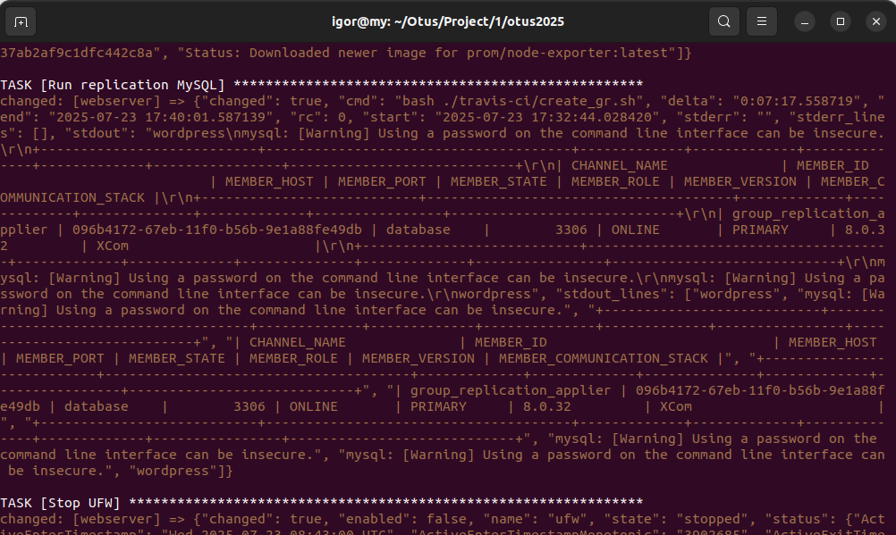

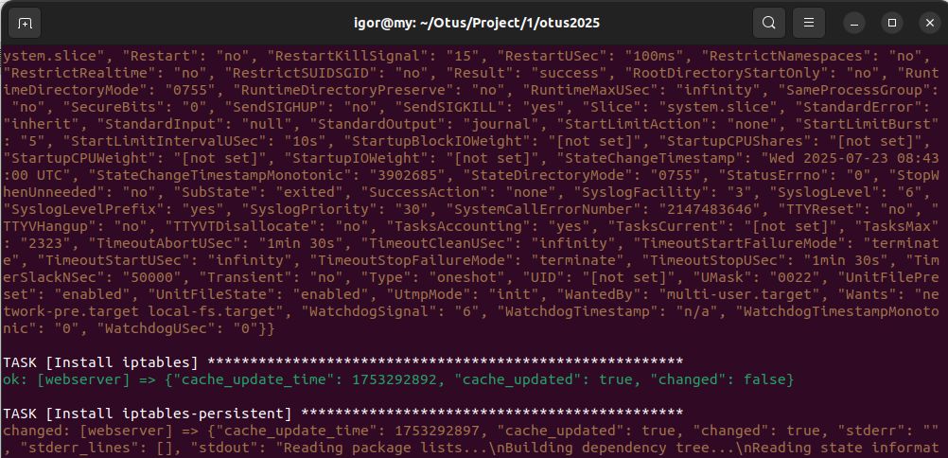
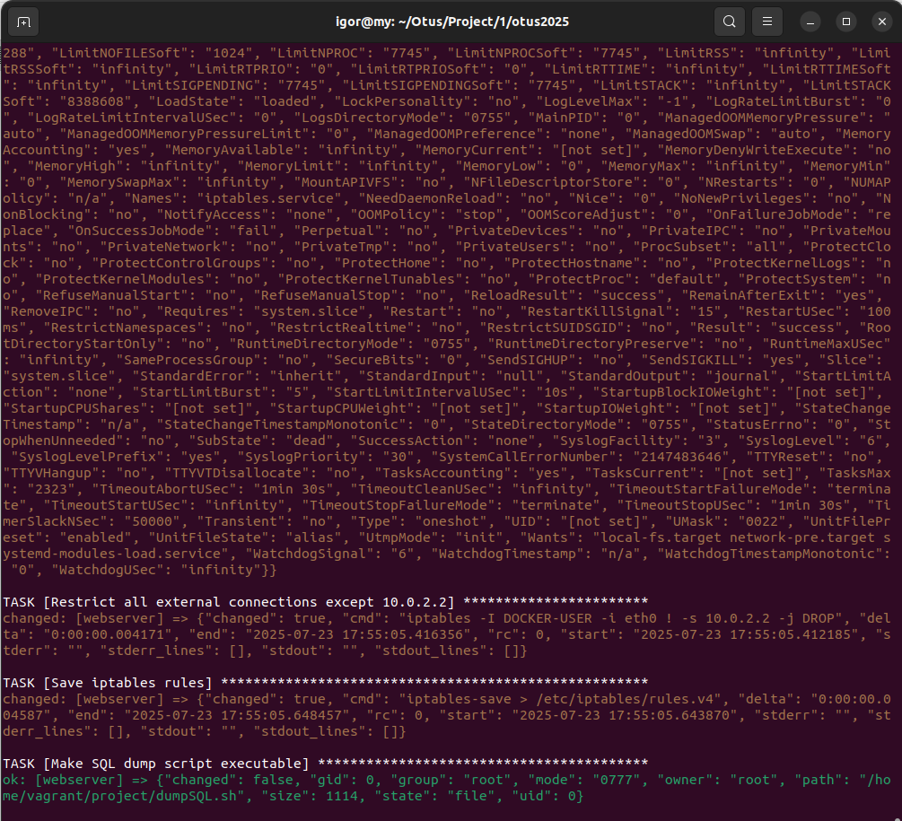

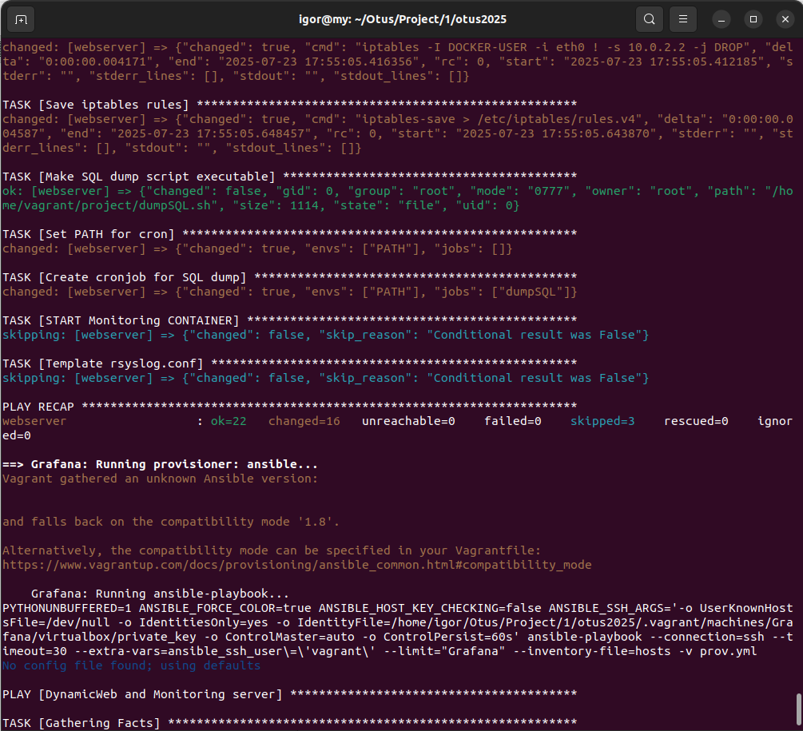
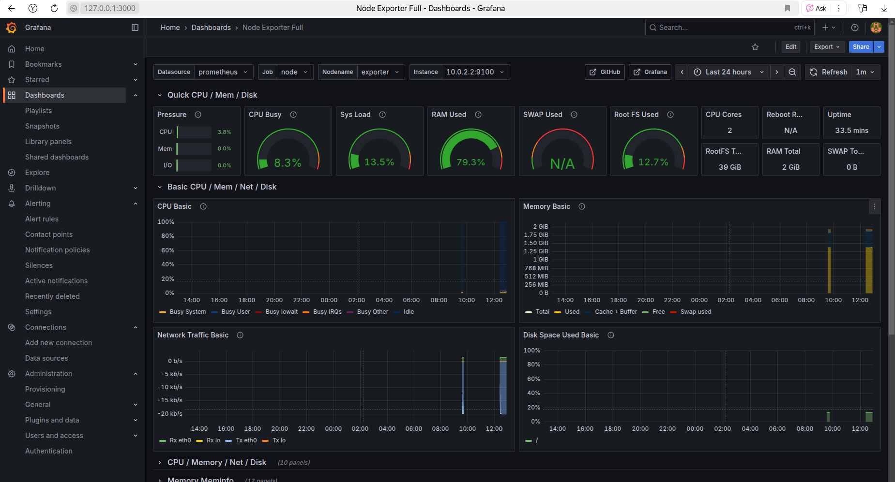
На хосте получилась такая картинка:
На виртуальной машине Dinamicweb получил список контейнеров docker:
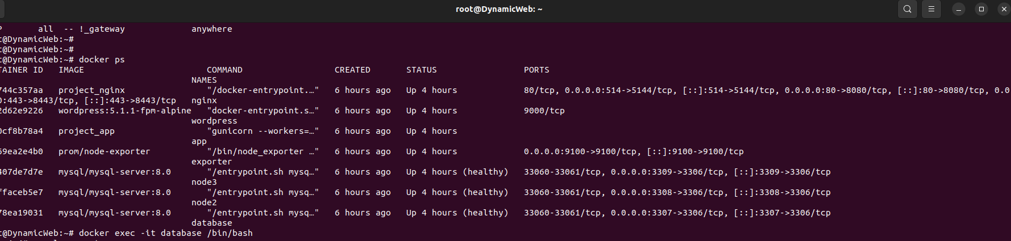
Базы данных в контейнере database:

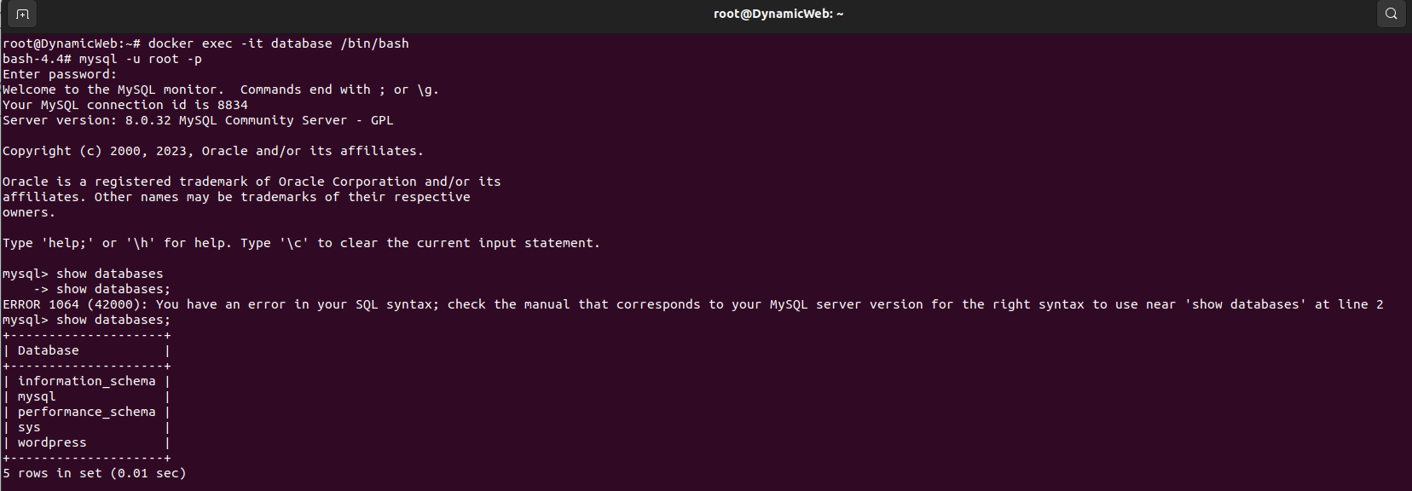
Этот контейнер также и является сервером-мастером репликации:

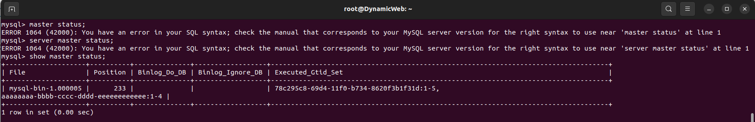
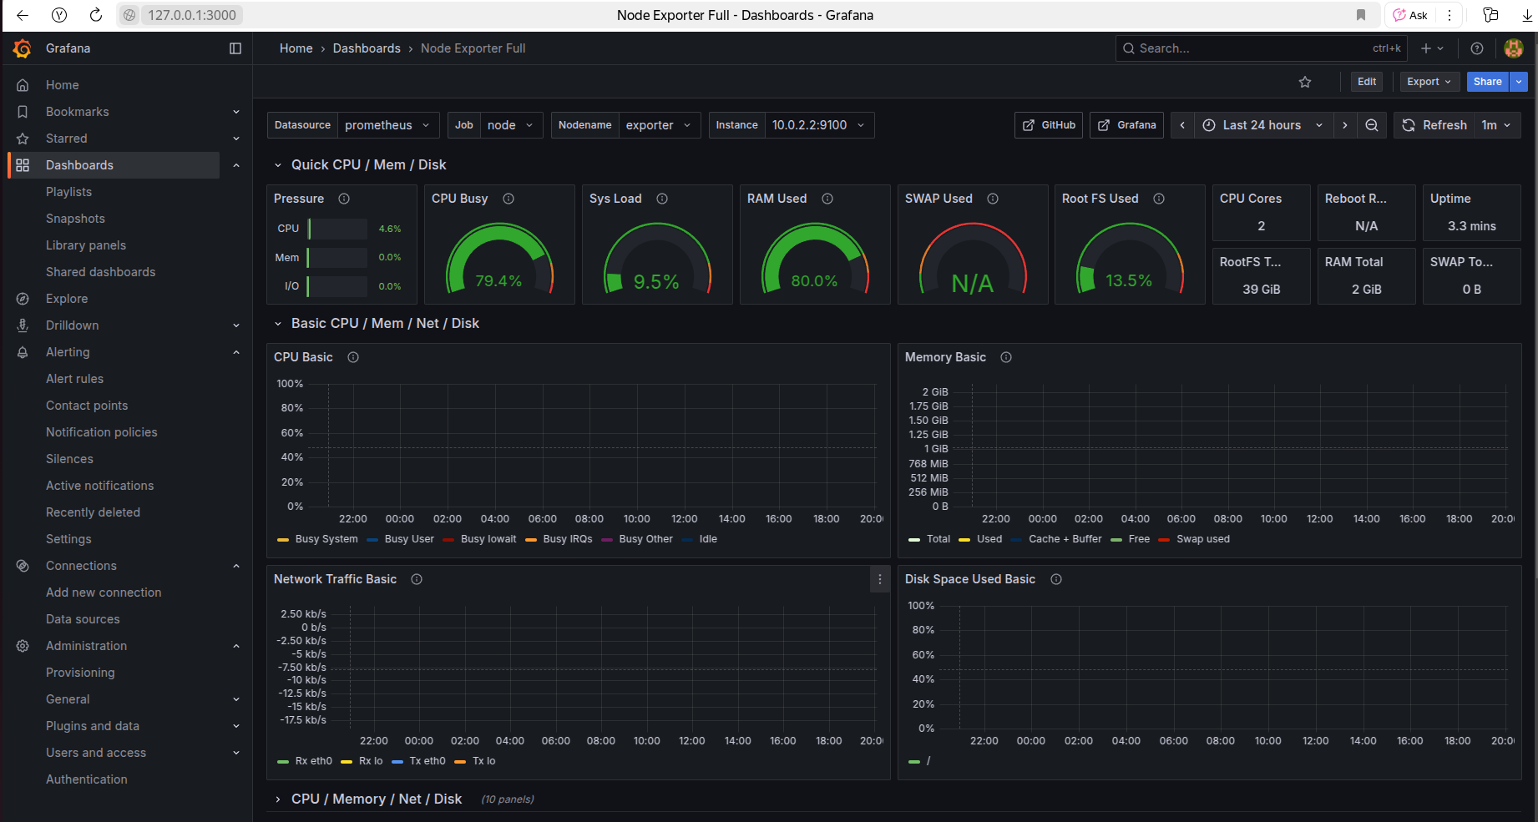
После настройки алертинга и проверки его работы (команда docker stop exporter), телеграм-бот прислал такое оповещение:
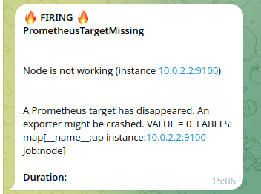

А после выполнения команды docker start exporter, картинка выглядит уже так:
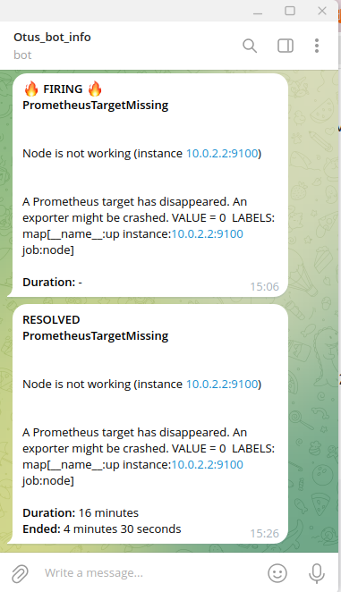

Выводы:
Все требования к проекту выполнены.
Базы данных MySQL реплицируются, резервное копирование работает.
Мониторинг и алертинг работают.
Есть проблема с настройкой nginx – на каком-то этапе работы перестал держать контейнер. Причину пока не смог найти. Все остальные контейнеры отрабатывают в штатном режиме.

